Sakın bakma. Sakın duyma. Sakın Ses Çıkarma!

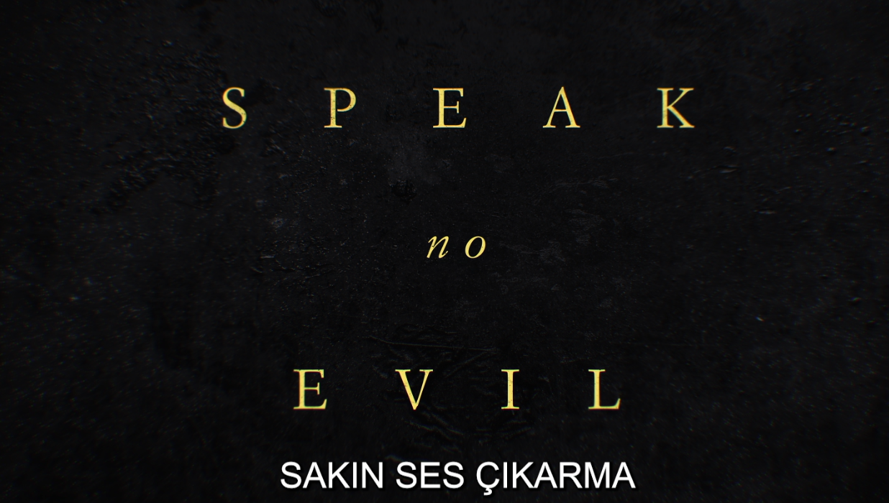

JAMES McAVOY’UN BAŞROLDE YER ALDIĞI “SAKIN SES ÇIKARMA” FİLMİNİN TÜRKÇE ALT YAZILI BİRİNCİ FRAGMANI PAYLAŞILDI!

TÜRKÇE ALT YAZILI FRAGMAN LİNKİ: https://youtu.be/OqxMDA9MPps

#SakınSesÇıkarma

Tür: Psikolojik Gerilim
Oyuncular: James McAvoy, Mackenzie Davis, Aisling Franciosi, Alix West Lefler, Dan Hough ve Scoot McNairy
Beyazperdeye Uyarlayan ve Yöneten: James Watkins
Senaristler: Christian Tafdrup ve Mads Tafdrup
Yapımcılar: Jason Blum, Paul Ritchie
Uygulayıcı Yapımcılar: Beatriz Sequeira, Jacob Jarek, Christian Tafdrup
Amerikalı bir aile, tatilde arkadaş oldukları büyüleyici bir İngiliz ailenin cennet gibi malikânesinde hafta sonunu geçirmek üzere davet edildiğinde, rüya gibi başlayan tatil kısa sürede karmaşık bir psikolojik kâbusa dönüşür.
Siyah Telefon, Kapan ve Görünmez Adam filmlerinin yapımcısı Blumhouse'dan, BAFTA ödüllü James McAvoy'un (Parçalanmış, Glass), sınır tanımayan misafirperverliği tarifsiz bir karanlığı maskeliyor. Karizmatik alfa-erkek ev sahibi rolünde sürükleyici bir performans sergiliyor. Modern çağımız için yoğun bir gerilim geliyor.
Sakın Ses Çıkarma’nın başrollerinde Mackenzie Davis (Terminatör: Kara Kader, Halt and Catch Fire) ve SAG ödüllü Scoot McNairy (Argo, Sessiz Bir Yer 2), 11 yaşındaki kızları Agnes (Alix West Lefler; The Good Nurse, Riverdale) ile birlikte Paddy (McAvoy), karısı Ciara (Aisling Franciosi; Game of Thrones, The Fall), dilsiz oğulları Ant'ın (yeni gelen Dan Hough) hafta sonu tatili davetini kabul eden Amerikalı çift Louise ve Ben Dalton rolünde.
Eden Lake ve ödüllü gotik hayalet hikayesi Siyahlı Kadın’ın yazar-yönetmeni James Watkins tarafından beyazperde için yazılan ve yönetilen Sakın Ses Çıkarma, Christian Tafdrup ve Mads Tafdrup tarafından yazılan 2022 Danimarka korku sansasyonu Gæsterne'nin senaryosuna dayanıyor. Bu film, Oscar'ın Danimarka'daki karşılığı olan Danish Film Awards’da 11 dalda adaylık kazanmıştı.
Sakın Ses Çıkarma’nın yapımcılığını Blumhouse için Jason Blum (Five Nights at Freddy's, M3GAN) ve Paul Ritchie (McMafia, The Ipcress File), uygulayıcı yapımcılığını ise Blumhouse için Beatriz Sequeira, Jacob Jarek ve Christian Tafdrup üstleniyor.

SAKIN SES ÇIKARMA YAKINDA SİNEMALARDA!

